# Diagramas de secuencia

//TODO: actualizar el primer diagrama, dado que ahora usa Titiritero y no sé qué pasa //cuando termina la pista

// Si es posible, análisis crítico sobre cosas que mejoraríamos sobre este tema

Incluimos a continuación diagramas de secuencia del corazón del modelo

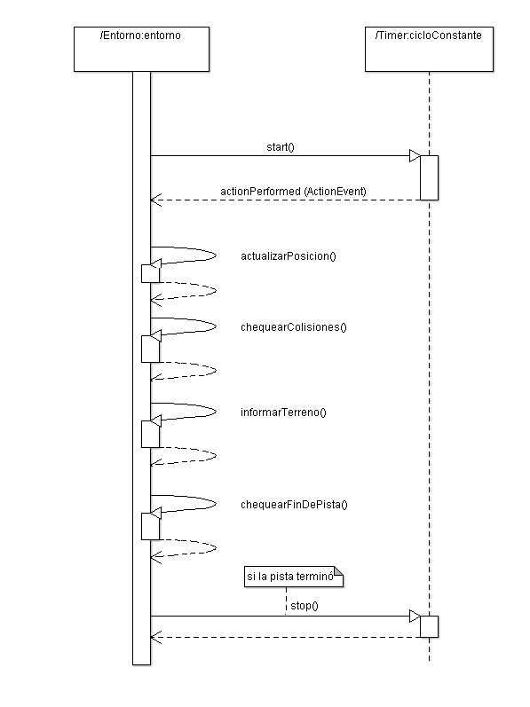

Diagrama . Ciclo que se repite cada 20ms, para dar la impresión de continuidad

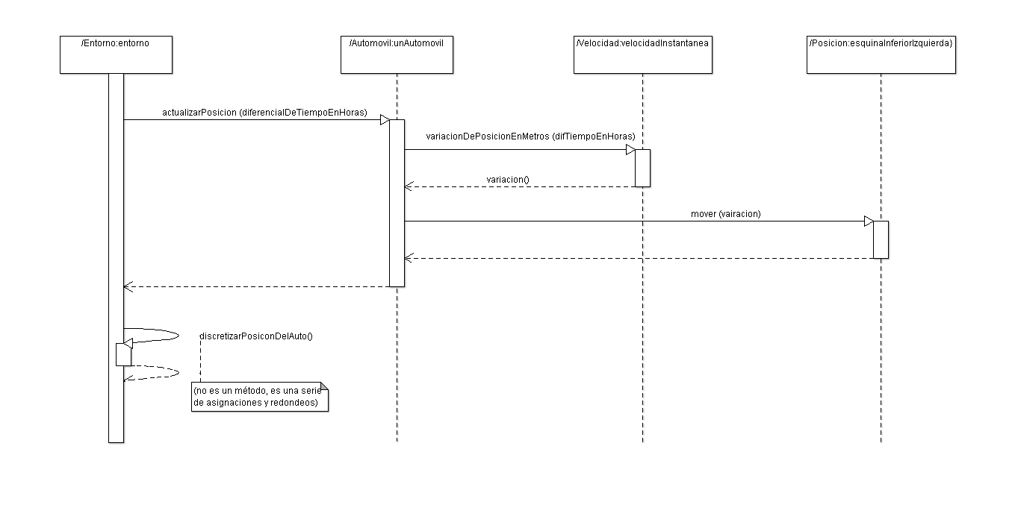

Diagrama . Entorno.actualizarPosicion()

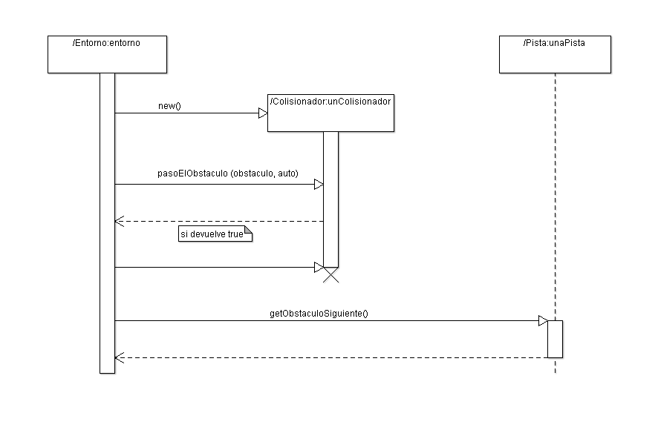

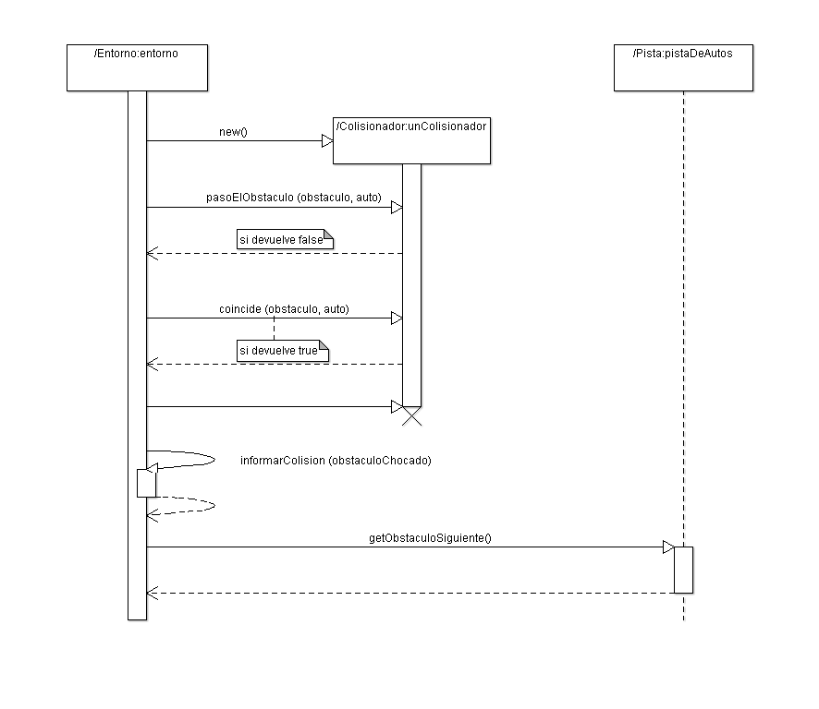

Diagrama . Entorno.chequearColisiones() - si pasó el obstáculo próximo

Diagrama . Entorno.chequearColisiones() - si no pasó el obstáculo siguiente

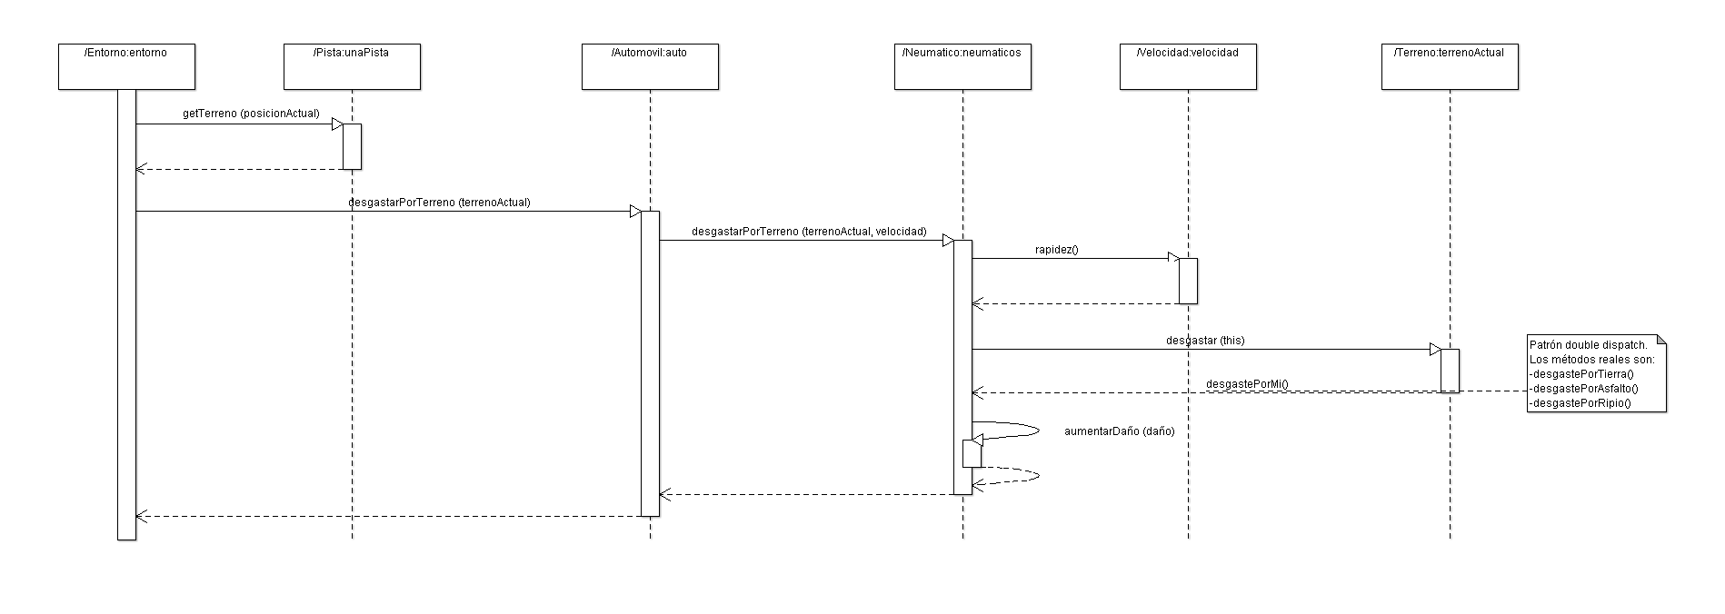

Diagrama . Entorno.informarTerreno()